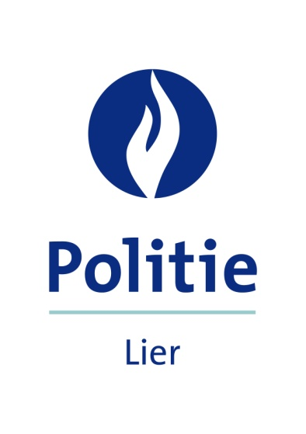

PERSBERICHT
12-12-2016

Resultaten BOB-wintercampagne

LIER ( 12-12-2016 )
Zoals aangekondigd hebben wij dit weekend op verschillende plaatsen gecontroleerd op alcohol en drugs in het verkeer.1 persoon trachtte zich te onttrekken aan de controle maar kon onderschept worden.

In de nacht van zaterdag op zondag controleerden we op verschillende plaatsen in Lier en Koningshooikt. In totaal werden er 183 ademtesten afgenomen. Van deze 183 chauffeurs bliezen 5 personen alarm en 3 positief. Van 2 bestuurders werd onmiddellijk het rijbewijs voor 15 dagen ingetrokken. Eén daarvan was onder invloed van alcohol en de andere van drugs. Tijdens onze controle probeerde 1 persoon onze controlepost te ‘ontwijken’. Betrokken chauffeur reed zich wat verder vast en kon onderschept worden. Chauffeur was onder invloed en mocht zijn rijbewijs afgeven . Hij zal zich later ook mogen verantwoorden bij de Politierechter.
Er werden nog een aantal inbreuken vastgesteld waarvoor er verschillende proces-verbalen werden opgesteld: 3 voor vervallen keuring , 1 voor niet verzekerd voeren en 2 voor inbreuken op het rijbewijs.

Deze acties kaderden in onze BOB- wintercampagne en zullen zeker herhaald worden!

Voor meer informatie:

Magalie Derboven
Communicatie Consulent
Politie Lier
Bereikbaar op :
magalie.derboven@lpl.be
03/491 44 47
0498/92 96 75

